**PROYECTO VUCE 2.0**

**Módulo: Gestión de evaluaciones**

**Épica: Consulta de la SUCE**

**HU_GE.CS.001 Formato general para el Administrado en la etapa SUCE**

**Versión 7.0**

**Mayo del 2025**

# Contenido

Contenido 2

1. HU_GE.CS.001 Formato general para el Administrado en la etapa SUCE. 2

2. Descripción general 3

3. Criterios de aceptación 3

3.1 Prototipo y descripción del criterio de aceptación de la Visualización de la información de la cabecera de la SUCE. 3

3.2 Prototipo y descripción del criterio de aceptación de la Barra flotante estática. 5

3.3 Prototipo y descripción del criterio de aceptación de la Visualización de la información del cuerpo de la SUCE. 6

3.4 Prototipo y descripción del criterio de aceptación de la Visualización de la información de la pestaña SUCE. 7

3.5 Descripción del criterio de aceptación de la funcionalidad de la etiqueta. 14

3.6 Descripción del criterio de aceptación del botón Cancelar subsanación. 15

3.7 Descripción del criterio de aceptación del botón Guardar. 15

4. Anexos 15

5. Historia de Cambios 15

6. Aprobaciones 15

# HU_GE.CS.001 Formato general para el Administrado en la etapa SUCE.

# Descripción general

|  |  |
| --- | --- |
| **Yo como:** | ***Roles autorizados:***   * Administrado:   + MR.USUARIO.PRINCIPAL   + MR.USUARIO.OPERADOR |
| **Quiero*:*** | Conocer el orden y secciones del formulario. |
| **Para:** | Poder navegar por la información y ver la SUCE del trámite. |

# Criterios de aceptación

|  |  |  |
| --- | --- | --- |
| **HOJA DE RUTA** | | |
| **CRITERIO DE ACEPTACIÓN** | **N°** | **Descripción** |
| 001 | Visualización de la información de la cabecera de la SUCE |
| 002 | Barra flotante estática |
| 003 | Visualización de la información del cuerpo de la SUCE |
| 004 | Visualización de la información de la pestaña SUCE. |
| 005 | Funcionalidad de la etiqueta |
| 006 | Botón Cancelar subsanación |
| 007 | Botón Guardar |

## **3.1 Prototipo y descripción del criterio de aceptación de la Visualización de la información de la cabecera de la SUCE.**

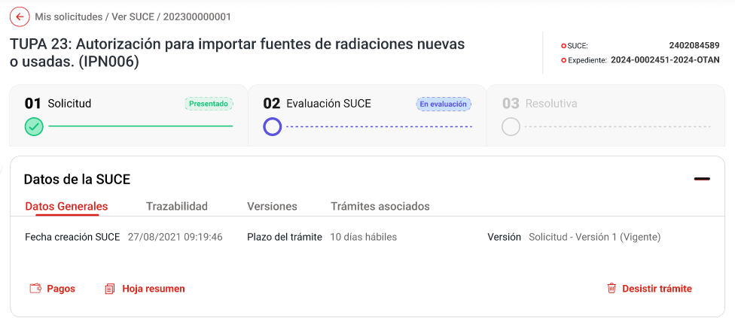

Figura 1. Cabecera Datos de la SUCE

|  |  |
| --- | --- |
| **Criterio de Aceptación 001: Visualización de la información de la cabecera de la SUCE.** | |
| **Escenario 1:**  Visualización de la información de la cabecera de la SUCE | **Dado:** Que se requiere visualizar la información de la cabecera de la SUCE.    **Cuando:** El rol autorizado selecciona la acción Ver SUCE desde la bandeja Mis solicitudes.    **Entonces:** El sistema muestra la siguiente información (Figura 1):   * **Breadcrumbs:** Corresponde a la ruta de donde se encuentra el Rol autorizado.   La estructura está de acuerdo a:   * Épica: Transversales * HU_TR.TR.001 Breadcrumbs * **Título:** Es el título que tiene el formulario y tiene la siguiente estructura:   [Tipo de trámite] [# Tipo de trámite]: [Denominación del trámite] ([Código del formato])  Ejemplo:  TUPA 23: Autorización para importar fuentes de radiación ionizante nuevas o usadas (IPN006)   * **SUCE:** Al encontrarse en la etapa SUCE, se muestra en la cabecera al costado del título este número que identifica a la SUCE que indica que el trámite ya se encuentra en la Entidad y que mantiene el mismo número de la solicitud. Esto está definido en: * Épica: Creación de SUCE * HU_ CS.CS.001 Generar SUCE * **Expediente:** Al encontrarse en la etapa SUCE, se muestra en la cabecera al costado del título y el número de SUCE este número que identifica al trámite dentro de la Entidad, ya que manejan un sistema de trámite documentario que identifican a todos sus trámites.   Esto está definido en:   * Épica: Creación de SUCE * HU_CS.CS.004 Registrar número de expediente * **Barra de progreso:** Es la que muestra una línea de tiempo del trámite con las diferentes etapas, estados y códigos de colores definidos en: * Épica: Transversales * HU_TR.TR.002 Barra de progreso * **Datos de la SUCE:** Son los datos más relevantes del trámite y muestra la información de la SUCE. Esto está definido en: * Épica: Registro de la solicitud * HU_GS.RS.002 Consultar datos de la solicitud - IPEN |

## **3.2 Prototipo y descripción del criterio de aceptación de la Barra flotante estática.**

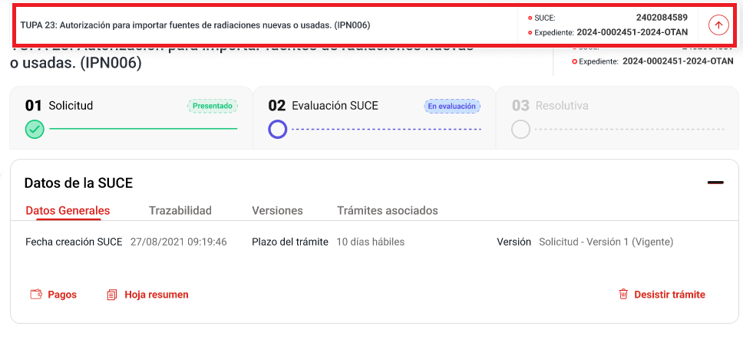

 Figura 2. Barra flotante estática.

|  |  |
| --- | --- |
| C**riterio de Aceptación 002: Barra flotante estática.** | |
| **Escenario 1:** Barra flotante estática | **Dado:** Que se requiere visualizar datos específicos del trámite.    **Cuando:** El rol autorizado realiza el segundo scroll.    **Entonces:** El sistema muestra una barra flotante en la parte superior del formulario (Ver figura 2).  Esta barra flotante contiene la siguiente información:   * **Título:** Es el título que tiene el formulario, es decir el nombre, código y formato del procedimiento seleccionado.   Ejemplo:  TUPA 23: Autorización para importar fuentes de radiaciones nuevas o usadas (IPN006)   * **SUCE:** Es el número que genera el sistema para identificar el inicio del trámite en la Entidad. Se muestra cuando este en la etapa SUCE. * **Expediente:** Es el número que genera la entidad para identificar el trámite. Se muestra cuando este en la etapa SUCE. * **Botón:**  Este botón permite regresar al inicio del formulario. |

## **3.3 Prototipo y descripción del criterio de aceptación de la Visualización de la información del cuerpo de la SUCE.**

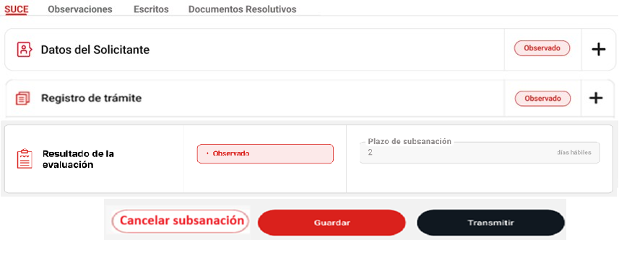

Figura 3. Cuerpo en la etapa SUCE.

|  |  |
| --- | --- |
| **Criterio de Aceptación 003: Visualización de la información del cuerpo de la SUCE.** | |
| **Escenario 1:**  Visualización de la información del cuerpo en la etapa SUCE | **Dado:** Que se requiere visualizar la información del cuerpo de la SUCE.  **Cuando:** El rol autorizado ingresa a ver su trámite que ya cuenta con SUCE.  **Entonces:** El sistema muestra las siguientes pestañas (Figura 3):   * **SUCE:** Es la pestaña que se muestra por defecto y visualiza toda la información registrada en la SUCE. El detalle de esta pestaña se encuentra en el CA004 Visualización de la información de la pestaña SUCE. * **Observaciones:** Es la pestaña que muestra las observaciones y subsanaciones que puede tener el trámite. El detalle de esta pestaña se encuentra en: * Épica: Subsanación del trámite * HU_GE.ST.002 Subsanar observaciones * **Escritos:** Es la pestaña que permite presentar y visualizar escritos enviados a la Entidad, para complementar la información registrada previamente. El detalle de esta pestaña se encuentra en: * Épica: Presentación de escritos * HU_GE.PE.001 Presentar escritos * **Documentos Resolutivos:** Es la pestaña que permite visualizar el documento resolutivo emitido por la Entidad. El detalle de esta pestaña se encuentra en: * Épica: Evaluación de trámite * HU_GE.ET.015 Ver pestaña del Documento resolutivo por el Administrado |

## **3.4 Prototipo y descripción del criterio de aceptación de la Visualización de la información de la pestaña SUCE.**

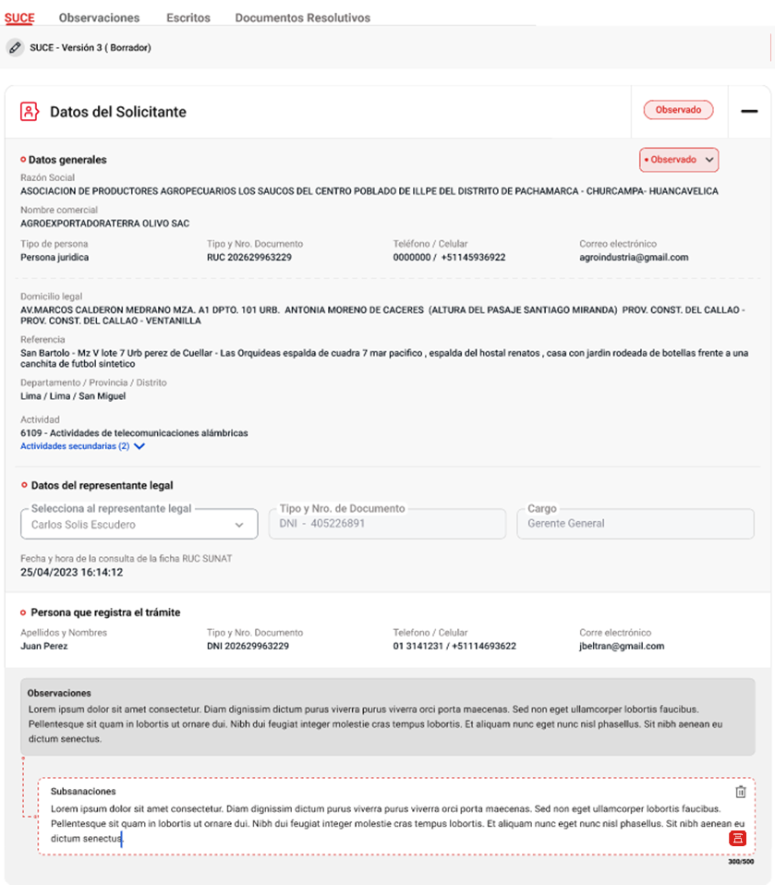

Figura 4. Acordeón Datos del solicitante

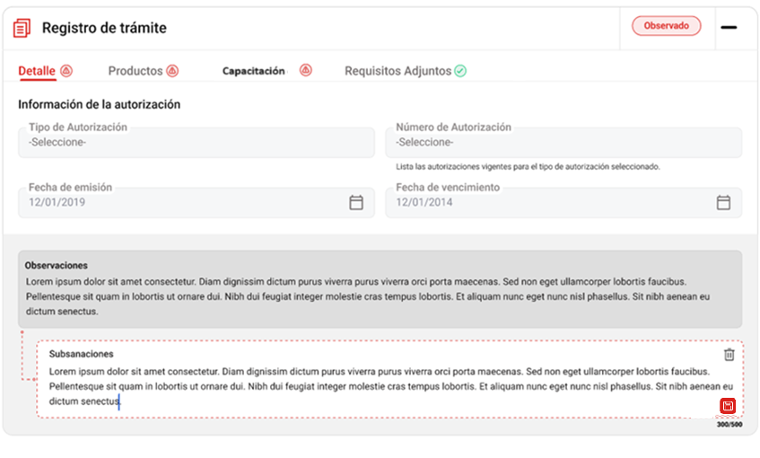

Figura 5. Acordeón Registro del trámite – Pestaña Detalle

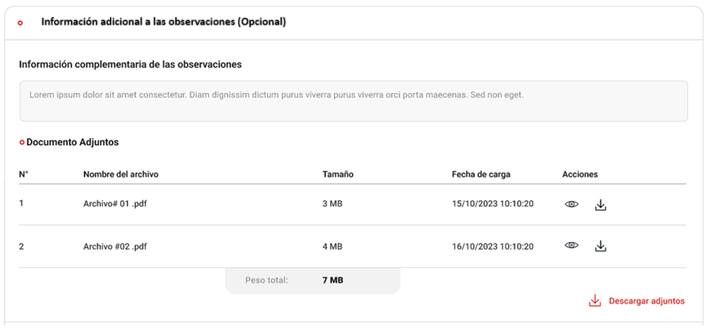

Figura 6. Información complementaria de las observaciones

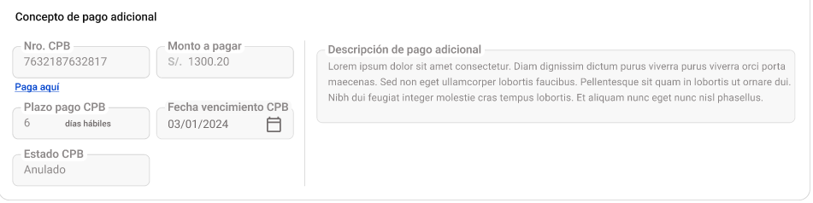

Figura 7. Concepto de pago adicional

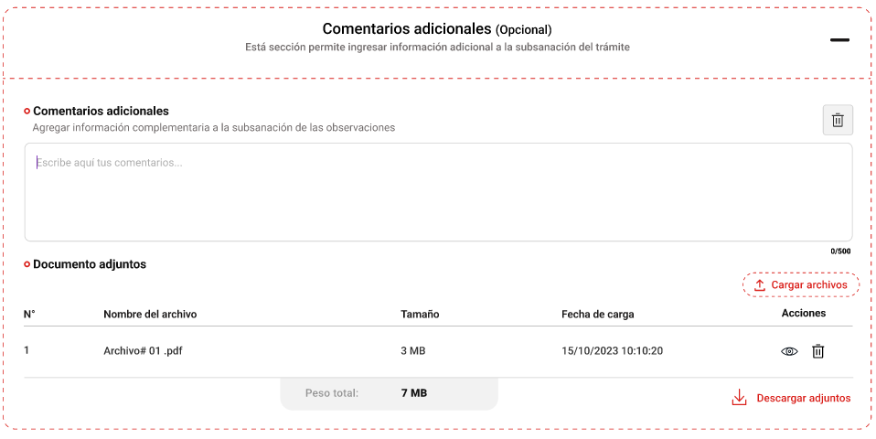

Figura 8. Comentarios adicionales (Opcional)

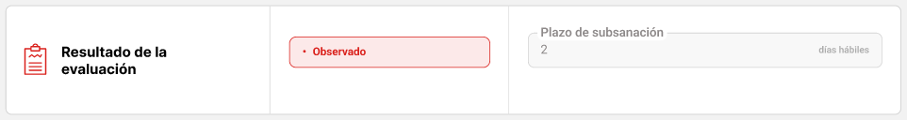

Figura 9. Resultado de la evaluación



Figura 10. Botones

|  |  |
| --- | --- |
| **Criterio de Aceptación 004: Visualización de la información de la pestaña SUCE.** | |
| **Escenario 1:**  Visualización de la información de la pestaña SUCE | **Dado:** Que se requiere visualizar la información de la pestaña SUCE.  **Cuando:** El rol autorizado selecciona la acción Ver SUCE de la bandeja Mis solicitudes.  **Entonces:** El sistema muestra por defecto la pestaña SUCE con la siguiente información:  *Sección 1: Versión*  Esta sección sólo se muestra cuando se va a subsanar la información del trámite debido a una notificación de observaciones, y cuando se presenta un escrito del tipo “Modificar datos de la SUCE.   * **Título:** SUCE – Versión # (Borrador): Muestra el número de la versión a subsanar en borrador. ~~y al lado derecho muestra el botón Cerrar versión.~~   Formato: SUCE – Versión # (Borrador)  #: Correlativo de la versión SUCE.  *Sección 2: Acordeón Datos del solicitante*  Esta sección muestra los datos generales del solicitante, esta información es traída de la ficha RUC de SUNAT (Ver figura 4).  Para el caso de IPEN, el detalle se encuentra en:   * Épica: Registro de la solicitud   + HU_GS.RS.001 Registrar y consultar datos del solicitante – IPEN   Este acordeón adicionalmente muestra las siguientes secciones sólo cuando existen observaciones del trámite:   * **Observaciones:** Se habilita cuando existen observaciones (no editable) ingresadas por el funcionario de la Entidad correspondiente a este acordeón. * **Subsanaciones:** Se habilita cuando el rol autorizado debe responder las observaciones y permite registrar la respuesta de la subsanación del trámite. Permite un máximo de 500 caracteres y la caja de texto se adaptará de acuerdo a la cantidad de caracteres que se registren y se visualizará toda la información registrada.   Adicional, muestra un contador de caracteres que se ubica al lado inferior derecho fuera de la caja de texto con el siguiente formato:  Adicional, muestra un contador de caracteres que se ubica al lado inferior derecho fuera de la caja de texto con el siguiente formato:  Formato: #caracteres / #total de caracteres  Ejemplo: 357/500   * + **Botón eliminar**: Esta opción se muestra dentro de las subsanaciones y permite eliminar la información ingresada en la caja de texto de este acordeón.   Al eliminar, el sistema muestra un mensajede confirmación con la siguiente información:  MSJ0091: ¿Está seguro de eliminar este registro? Si lo hace perderá la información registrada.  Este mensaje cuenta con las opciones:   * No, cancelar: Al seleccionar esta opción, permanecerá en la misma ventana. * Si, seguro: Al confirmar esta opción, se considera lo siguiente: * Se ~~elimina~~ mantiene habilitada la sección Subsanaciones y no se guarda la información ingresada.   + **Botón Guardar:** Esta opción se muestra dentro de las subsanaciones, en la parte inferior derecha y permite guardar la información ingresada en la caja de texto.   *Sección 3: Acordeón Registro del trámite*  Esta sección muestra las diferentes pestañas y secciones con las que cuenta el procedimiento seleccionado (Ver figura 5).  Para el caso de IPEN, según el procedimiento seleccionado se muestran las siguientes pestañas:   * **Pestaña Detalle**: Muestra la información de la pestaña según el TUPA.   Para el caso de IPEN, el detalle se encuentra en:   * Épica: Registro de la solicitud   + HU_GS.RS.009 Registrar detalle de la solicitud – IPEN   Esta pestaña adicionalmente muestra las siguientes secciones sólo cuando existen observaciones del trámite:   * **Observaciones:** Se habilita cuando existen observaciones (no editable) ingresadas por el funcionario de la Entidad correspondiente a este acordeón. * **Subsanaciones:** Se habilita cuando el rol autorizado debe responder las observaciones. El detalle se encuentra en la sección 2. * **Pestaña Productos**: Muestra la información de la pestaña según el TUPA.   Para el caso de IPEN, el detalle se encuentra en:   * Épica: Registro de la solicitud   + HU_GS.RS.011 Registrar productos - IPEN * Épica: Subsanación del trámite   + HU_GE.ST.002 Subsanar observaciones * **Pestaña Capacitación de personal:** Muestra la información de la pestaña según el TUPA. Esta pestaña se habilita y muestra la información del card según el tipo de producto seleccionado. Para el caso de IPEN, el detalle del registro se encuentra en: * Épica: Registro de la solicitud   + HU_GS.RS.014 Registrar Capacitación de personal – IPEN * Épica: Subsanación del trámite   + HU_GE.ST.002 Subsanar observaciones * **Pestaña Requisitos adjuntos:** Muestra la información de la pestaña según el TUPA.   Para el caso de IPEN, el detalle se encuentra en:   * Épica: Registro de la solicitud   + HU_GS.RS.012 Registrar requisitos adjuntos * Épica: Subsanación del trámite   + HU_GE.ST.002 Subsanar observaciones     En caso no se visualice ningún requisito, la grilla de la pestaña se muestra vacía.   * **Pestaña Modificación requerida:** Muestra la información de la pestaña según el TUPA.   Para el caso de IPEN, el detalle se encuentra en:   * Épica: Registro de la solicitud   + HU_GS.RS.010 Registrar modificación requerida   Esta pestaña adicionalmente muestra las siguientes secciones sólo cuando existen observaciones del trámite:   * **Observaciones:** Se habilita cuando existen observaciones (no editable) ingresadas por el funcionario de la Entidad correspondiente a este acordeón. * **Subsanaciones:** Se habilita cuando el rol autorizado debe responder las observaciones. El detalle se encuentra en la sección 2.   Es preciso mencionar, que en los casos de haber recibido un notificación de observaciones o el trámite ya se encuentre evaluado, se mostrará al lado derecho del título de cada acordeón (sección 2 y 3) lo siguiente:   * **Etiqueta de estado:** El cual indica el estado general de la evaluación por acordeón. * **Desplegar (+ o -):** Despliega o contrae el acordeón, pudiendo mostrar o no la información o pestañas según sea el caso.   El detalle de esta información se encuentra en el CA005 Funcionalidad de la etiqueta.  *Sección 4: Información adicional a las observaciones (Opcional)*  Cuando existen observaciones registradas, esta sección se habilita y muestra en modo de lectura la información complementaria de las observaciones y el detalle del concepto de pago adicional ingresada por el funcionario de la Entidad que hace referencia a los acordeones y pestañas (Ver figura 6 y 7).  El detalle de esta sección se encuentra en:   * Épica: Evaluación del trámite   + HU_GE.ET.007 Evaluar SUCEs   *Sección 5: Comentarios adicionales*  Esta sección se muestra habilitada para el rol Administrado, en caso de que requiera registrar información adicional a la subsanación que está realizando en el trámite. El detalle de esta sección se encuentra en (Ver figura 8):   * Épica: Subsanación del trámite * HU_GE.ST.002 Subsanar observaciones   *Sección 6: Resultado de la evaluación*  Esta sección muestra en modo de lectura el resultado de la evaluación ingresada por el funcionario de la Entidad (Ver figura 9).  Los resultados pueden ser:   * Observado * Aprobado * Denegado * Abandono * Carece de Objeto * Improcedente * Desistido   En el caso de existir observaciones, al lado derecho de esta sección se muestra los días hábiles que tiene como plazo para las subsanaciones de las observaciones.  El detalle de esta sección se encuentra en:   * Épica: Subsanación del trámite   + HU_GE.ST.002 Subsanar observaciones   *Sección 7: Botones*  Se cuenta con los siguientes botones:   * **Cancelar subsanación:** El detalle se encuentra en el CA006 Botón Cancelar subsanación. * **Guardar:** Se habilita cuando existe una modificación de los datos de la SUCE, caso contrario se muestra inhabilitado. El detalle se encuentra en el CA007 Botón Guardar. * **Transmitir:** Se habilita cuando las observaciones han sido subsanadas. El detalle de este botón se encuentra en: * Épica: Subsanación del trámite   + HU_GE.ST.002 Subsanar observaciones |

## **3.5 Descripción del criterio de aceptación de la funcionalidad de la etiqueta.**

|  |  |
| --- | --- |
| **Criterio de Aceptación 005: Funcionalidad de la etiqueta.** | |
| **Escenario 1:**  Etiqueta del Acordeón / Pestaña(s) | **Dado:** Que el rol autorizado visualiza la etiqueta del acordeón del trámite.    **Cuando:** El rol autorizado ingresa al trámite.    **Entonces:** El sistema muestra los siguientes estados de la etiqueta (Ver figura 3, 4 y 5):     |  |  | | --- | --- | | **Opción** | **Descripción** | | Conforme | Esta opción indica la conformidad de la evaluación del acordeón por parte del funcionario de la Entidad. | | Observado | Esta opción se muestra cuando el funcionario de la Entidad realiza una observación al acordeón o pestaña. | | Subsanado | Esta opción se muestra cuando el administrado haya realizado la subsanación de las observaciones registradas por el funcionario de la Entidad. | | No Conforme | Esta opción indica que no se ha cumplido con la subsanación de las observaciones ingresadas por el funcionario de la Entidad. | | No aplica | Esta opción indica que la información del acordeón o pestaña no corresponde o no se debe considerar en el trámite. |     **Nota 1:** El detalle de los estados se encuentra descrito en:   * Épica: Subsanación del Trámite   + HU_GE.ST.002 Subsanar observaciones |

## **3.6 Descripción del criterio de aceptación del botón Cancelar subsanación.**

|  |  |
| --- | --- |
| **Criterio de Aceptación 006: Botón Cancelar subsanación** | |
| **Escenario 1:**  Cancelar subsanación | **Dado:** Que se requiere cancelar la visualización de la información del trámite.    **Cuando:** El rol autorizado selecciona el botón Cancelar subsanación.    **Entonces:** ~~El sistema regresa a la pestaña Observaciones y habilita toda la sección Datos de la SUCUE que se encuentra en la parte superior del formulario.~~  El sistema muestra un mensaje de confirmación con la siguiente información:  MSJ0074: ¿Está seguro de cancelar la subsanación del trámite?  Este mensaje cuenta con las opciones:   * No, Cancelar: Al seleccionar esta opción, permanecerá en la misma ventana. * Si, Seguro: Al confirmar esta opción, regresa a la bandeja Mis solicitudes y pierde la información ingresada.     El mensaje se muestra de acuerdo a:   * Épica: Transversales   + HU_TR.TR.004 Visualizar mensajes de alerta * DA_MT.004 Matriz de mensajes y alertas |

## **3.7 Descripción del criterio de aceptación del botón Guardar.**

|  |  |
| --- | --- |
| **Criterio de Aceptación 007: Botón Guardar.** | |
| **Escenario1:**  Guardar  Subsanación del trámite | **Dado:** Que se requiere guardar la información de la subsanación del trámite.    **Cuando:** El rol autorizado selecciona el botón Guardar.    **Entonces:** El sistema debe guardar la información registrada hasta ese momento con la finalidad de no perder lo registrado.  Mayor detalle de este botón se encuentra en:   * Épica: Subsanación del trámite   + HU_GE.ST.002 Subsanar observaciones |

# Anexos

|  |  |  |  |
| --- | --- | --- | --- |
| **N°** | **Nombre del Anexo** | **Ruta** | **Versión** |
| 1 |  |  | 1.0 |
| 2 |  |  | 1.0 |

# Historial de Cambios

|  |  |  |  |
| --- | --- | --- | --- |
| **Fecha** | **Versión** | **Descripción** | **Autor** |
| 22/03/2024 | 1.0 | Versión inicial | Sheila D. Reto Zapata |
| 29/05/2024 | 2.0 | Versión actualizada por los ajustes a las observaciones indicadas por la DVUCEPT | Sheila D. Reto Zapata |
| 20/09/2024 | 3.0 | Versión actualizada por los ajustes al botón Cancelar Subsanación | Sheila D. Reto Zapata |
| 03/10/2024 | 4.0 | Versión actualizada por el cambio del nombre de la sección Información adicional a las observaciones | Sheila D. Reto Zapata |
| 22/04/2025 | 5.0 | Versión actualizada, se retiró el botón Cerrar versión ya que fue desestimado, la actualización de la figura 3 y el botón Cancelar Subsanación | Sheila D. Reto Zapata |
| 07/05/2025 | 6.0 | Versión actualizada, se actualizó la imagen donde figura el resultado de la evaluación “Observado” | Sheila D. Reto Zapata |
| 14/05/2025 | 7.0 | Versión actualizada, se actualizó el CA004 – botón Eliminar | Sheila D. Reto Zapata |

# Aprobaciones

|  |  |  |
| --- | --- | --- |
| **Fecha** | **Nombre** | **Firma** |
|  | Elaborado por: Sheila D. Reto Zapata |  |
|  | Revisado por: Líder funcional |  |
|  | Aprobado por: |  |